КРУИЗ BLACK PEARL

Вы смотрели Пиратов Карибского Моря? Добро пожаловать на Пиратов Средиземного моря!
Черная Жемчужина была поднята с морского дня Дэви Джонсом после заключения сделки с Джеком Воробьем. Говорят она практически неуловима.
Трехуровневый пиратский корабль это развлечение для всех возрастов!
Вы попадете в прошлое, где пираты правили в откытом море. Мы гарантируем много смеха и прекрасные воспоминания!
• Захватывающие развлекательные мероприятия
• Остановки для плавания
• Роскошная пиратская еда
• Посещение знаменитых морских пещер

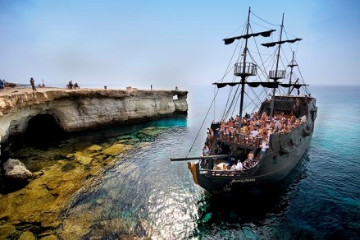 | 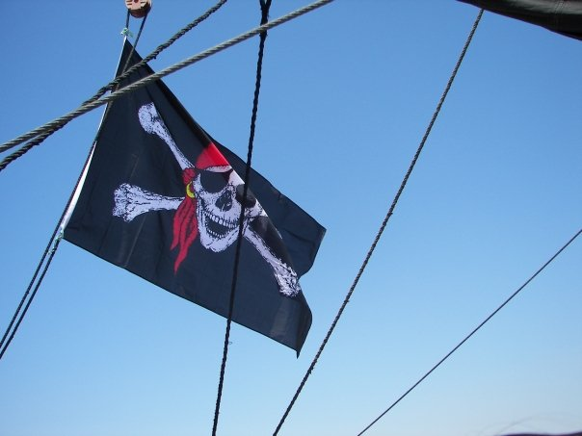

СТОИМОСТЬ
Взрослый 35 евро / детский 20 евро

